研究总结及程序说明

1. 组合导航部分

1.1基本原理

1.1.1 四元数与姿态更新算法

四元数：即由四个元组成的数，

四元数的三角形式表示：

其中是旋转轴上的单位向量。

四元数可以确定从b系到导航系R的变换矩阵：

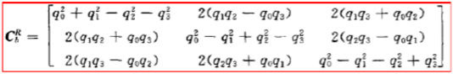

又由于

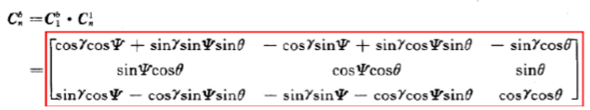

所以结合上面两式就可以得到真实的姿态。

由于是正交矩阵，所以有





也就是说只要知道四元数就可以根据上面的方法确定车辆的姿态。

PSINS中采用的是等效旋转矢量的方法。采用直线拟合时，有

，其中是时陀螺仪增量，分别是，时间内的陀螺仪增量。而在机体系b中，从k+1时刻到k时刻的变换矩阵可由旋转矢量确定。





所以利用上面的两个式子就可以确定m时刻的转换矩阵，导航系的转换矩阵可以用经纬高直接算出来。

1.1.2 速度更新算法

车辆在时刻的速度由下式确定：



其中

是由旋转效应引起的速度变换

是直接使用加速度计输出的结果进行积分得到的速度的增量。

是双字样法表示的划桨效应补偿量。

主要是由地球自转等引起的速度补偿

一般来说在计算加速度计的输出时直接就可以将地球的加速度减下去。

1.1.3 位置更新算法





一般来说这里还需要考虑旋转效应和涡卷效应，但是PSINS中并没有考虑。而是直接使用简单的积分就得到了位置。

1.1.4 滤波模型_惯性导航





具体的解释在PSINS中有。

上面的状态量中包含了姿态、速度、位置、陀螺仪以及加速度计零偏，陀螺仪以及加速度计尺度误差。这个尺度误差是矩阵的形式，里面有很多参数，应该是多种误差的组合。去掉后面的尺度误差矩阵之后可以得到比较简单的形式。

1.1.5滤波模型_组合导航

组合导航首先要解决的问题是如何将GPS和IMU的数据统一起来。假设从IMU的中心到GPS中心的向量是，那么GPS的位置和速度和IMU的结果具有如下的关系：





这样，就得到如下的组合导航模型，状态量与上面的纯惯性导航相同。

观测量变为相减的形式。

1.2代码解析

目前的代码是在PSINS工具箱的基础上做的修改，代码的具体过程已经明确注释。